Bored?
Besoin d'un passe-temps?

Watch free videos on your phone
Regardez des vidéos gratuites sur votre téléphone

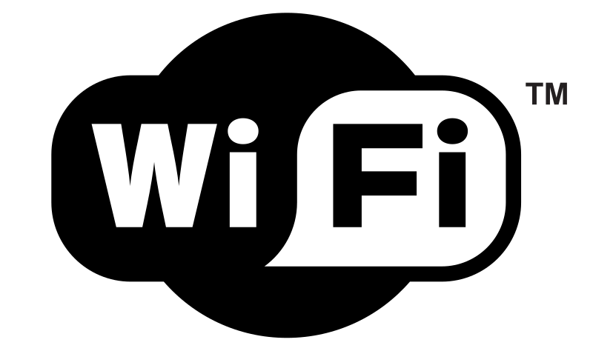

Connect to the Wi-Fi network called public
Connectez-vous au réseau wifi gratuit du nom de
Now, in your browser (Chrome, Safari, etc) typetv.com
Ensuite dans votre navigateur (chrome, Safari, etc) tapez

